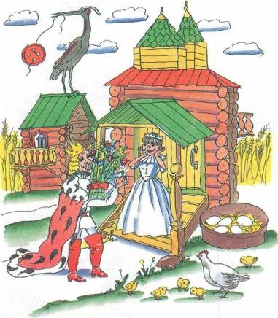
Рассмотри внимательно картинки. Почему этот дворец называют дворцом звука «Ц». Назови предметы со звуком «Ц» в начале слова, в середине и в конце слова.
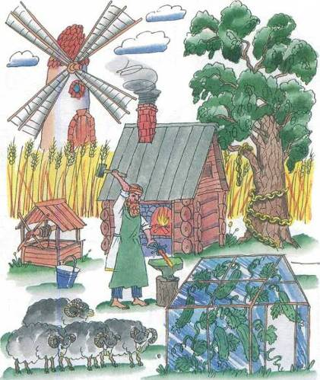

Соедини пары картинок по образцу и назови их.

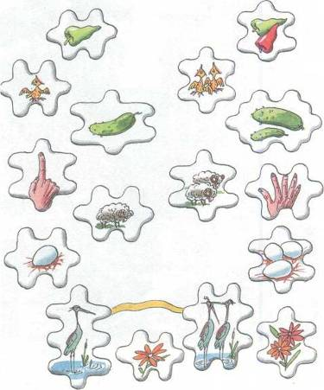

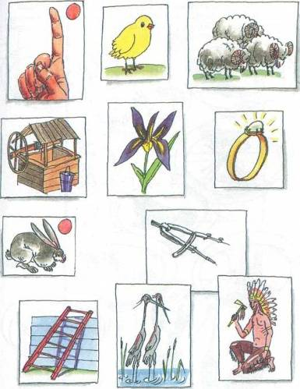

Возьми карандаш и соедини картинки таким образом, чтобы последний звук предыдущего слова стал началом следующего. Первые картинки цепочек обозначены красными точками. Какой звук повторяется во всех этих словах?

Помоги цыплятам собрать свои блюдца с учетом количества слогов в словах. Где чьи блюдца, тебе подскажут схемы рядом с цыплятами. Соедини блюдца с цыплятами. У кого сколько блюдец и осталось ли лишнее?

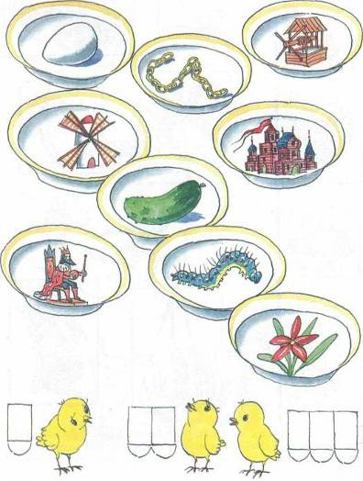

Назови, кто изображен на картинке? Можно ли их назвать одним словом? Где чья тень?

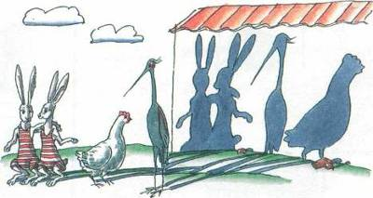
Внимательно рассмотри картинки. Найди для каждой картинки, нарисованной слева, подходящие по рифме картинки, нарисованные справа. Соедини рифмующиеся пары цветными карандашами (пример: солнце - оконце). Где спрятался звук «Ц» в этих словах: в начале слова, в середине, в конце слова? А теперь закрой картинки правого столбика и вспомни рифмующиеся пары.

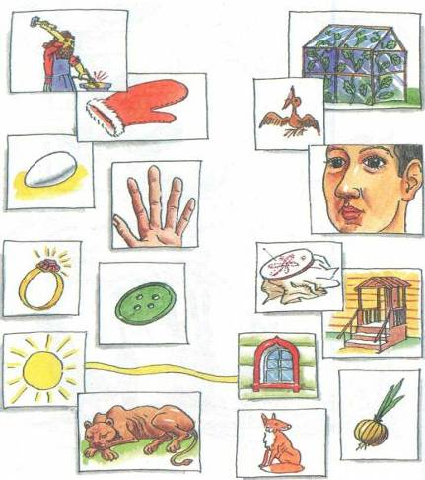

Назови картинки. «Перенеси» картинки из нижнего ряда в верхний, двигаясь по дорожкам. Определи место звука «Ц» в этих словах.

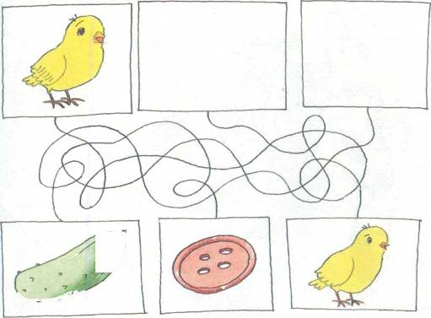

Какой первый звук в слове «цапля»! Какой последний звук в слове «заяц»! Где спрятался звук «Ц» в слове «курица»! Помоги покупателям выбрать полотенца с учетом места звука «Ц» в словах. Соедини полотенца с покупателями.

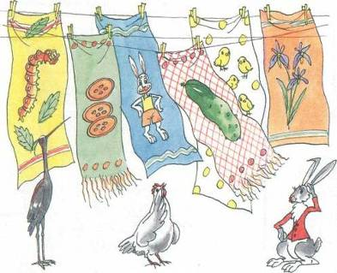

Кто какое яйцо снес?

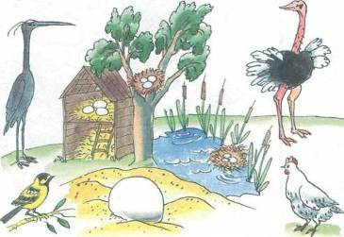

Назови предметы, изображенные на странице. Объедини (проведи линии) предметы в пары. Скажи, что для чего предназначено.

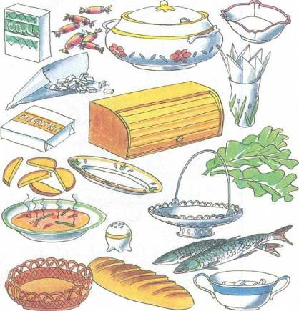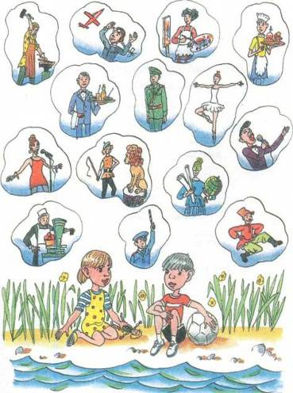

Рассмотри картинки. Кем мечтает стать Коля, а кем Оля? Составь предложения таким образом, чтобы желания детей совпадали (пример: Коля мечтает стать певцом, а Оля - певицей).
Кем еще могут стать дети? Составь предложения по образцу: Коля хочет стать милиционером, а Оля - учительницей.

